ANNONCES du 20 au 28 octobre 2018

(1ère quête pour la Mission Pontificale / 2ème quête pour la paroisse )
…..........................

Samedi 20/10 : 18h, messe à Malplaquet
Dimanche 21/10 : 10h30, messe à Bavay

Lundi 22/10 : 16h30, Chapelet pour le Sacerdoce à l'église de Hon.
18h30, messe à La Longueville - église

Mardi 23/10 :pas de messe
14 à 17h : KT vacances – Maison paroissiale

Mercredi 24/10 : 9h, messe au presbytère – La Longueville
18h, réunion de l' EAP

Jeudi 25/10 : 9h, messe à St-Waast

Vendredi 26/10 : 9h, messe à l'église de Louvignies

….........................................
Samedi 27/10 : 18h, messe à Mecquignies
Dimanche 28/10 : 10h30, messe à Bavay
…......................................

Paroisse Dimanche 21 octobre 2018
St-Pierre-en-Bavaisis

Évangile de Jésus Christ selon saint Marc

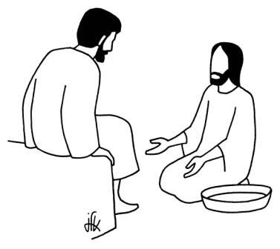
En ce temps-là, Jacques et Jean, les fils de Zébédée, s’approchent de Jésus et lui disent : « Maître, ce que nous allons te demander, nous voudrions que tu le fasses pour nous. »
Il leur dit : « Que voulez-vous que je fasse pour vous ? »
Ils lui répondirent : « Donne-nous de siéger, l’un à ta droite et l’autre à ta gauche, dans ta gloire. »
Jésus leur dit : « Vous ne savez pas ce que vous demandez.
Pouvez-vous boire la coupe que je vais boire, être baptisés du baptême dans lequel je vais être plongé ? »
Ils lui dirent : « Nous le pouvons. »
Jésus leur dit : « La coupe que je vais boire, vous la boirez ; et vous serez baptisés du baptême dans lequel je vais être plongé. Quant à siéger à ma droite ou à ma gauche, ce n’est pas à moi de l’accorder ;
il y a ceux pour qui cela est préparé. »
Les dix autres, qui avaient entendu, se mirent à s’indigner contre Jacques et Jean.
Jésus les appela et leur dit : « Vous le savez : ceux que l’on regarde comme chefs des nations les commandent en maîtres ; les grands leur font sentir leur pouvoir. Parmi vous, il ne doit pas en être ainsi.
Celui qui veut devenir grand parmi vous sera votre serviteur.
Celui qui veut être parmi vous le premier sera l’esclave de tous :
car le Fils de l’homme n’est pas venu pour être servi, mais pour servir, et donner sa vie en rançon pour la multitude. »

